Krkonoše

V dnešní hodině podrobněji prozkoumáme Krkonošský národní park, který chrání nejcennější partie našeho nejvyššího pohoří. Seznámíme se s unikátní krkonošskou faunou i flórou, uvidíme důsledky ledovcové činnosti a navštívíme Sněžku, nejvyšší horu Česka.
Video: Krkonoše: Nejvyšší hory mezi Alpami a Skandinávií

Vhodné pro SŠ (případně 8. nebo 9. třídu ZŠ).
Časová náročnost pracovního listu cca 35 minut (délka videa cca 15 minut, pro vyřešení úkolů v pracovním listě není třeba ve výuce pouštět poslední dvě minuty videa).

Biota Krkonoš
- Prohlédni si video a doplň v textu chybějící informace o Krkonoších.
Krkonoším se dříve říkalo SUDETY, název Krkonoš se objevil až v 16. století. Krk či krak se ve staroslovanštině říkalo KOSODŘEVINĚ nebo zakrslým horským formám stromů.
Pokud by horské lesy Krkonoš neovlivnil člověk, rostly by tu nejčastěji BUKY. Ve vyšších partiích Krkonoš je původní dřevinou SMRK. V době ledové se z Alp přes Šumavu dostala až do Krkonoš řada druhů, mezi nimi i KLEČ (KOSODŘEVINA), která roste nad horní hranicí lesa. Ve stejné době se do Krkonoš podobným způsobem dostaly ze Skandinávie severské druhy, například OSTRUŽINÍK MORUŠKA. Díky přítomnosti glaciálních reliktů a alpských druhů jsou Krkonoše místem s největší BIODIVERZITOU ve střední Evropě.
V minulosti lidé v Krkonoších hospodařili i vysoko v horách. Na odlesněných pasekách stavěli pastevci své první boudy. Tomuto způsobu hospodaření, kdy se stáda ovcí a krav přes léto vyhnala do hor, se říkalo BUDAŘENÍ. Díky pastvě vysokohorská příroda sestoupila i o několik stovek metrů níž, než byl její přirozený výskyt. Tak vznikly krkonošské KVĚTNATÉ louky.
Ledovce v Krkonoších
- Na současné podobě našeho nejvyššího pohoří se významným způsobem podílely ledovce. Krkonoše měly minimálně 11 karových a 2 údolní horské ledovce. Na základě informací ve videu zjisti, zda jsou uvedená tvrzení pravdivá. Chybná tvrzení oprav.

Ledovce vymodelovaly horská údolí v Krkonoších do tvaru písmene V. PRAVDA X NEPRAVDA (DO TVARU PÍSMEME U)
Nejmohutnějším krkonošským ledovcovým údolím je Obří důl. PRAVDA X NEPRAVDA
Ledovcový splaz v Obřím dole byl dlouhý až 4 km a silný přes 100 m. PRAVDA X NEPRAVDA
Úpská jáma je příkladem ledovcového karu. PRAVDA X NEPRAVDA
Kozí hřbety jsou místa v Krkonoších, kde na povrchu převažují méně odolné horniny, např. sedimenty. PRAVDA X NEPRAVDA (ODOLNĚJŠÍ HORNINY, NAPŘÍKLAD KŘEMENCE, SVORY NEBO RULY)

Geologie a geomorfologie Krkonoš
- Pančavská louka, Labská louka nebo Úpské rašeliniště jsou příklady náhorních plošin, v jejichž rašeliništích pramení známé české řeky. Do kotlů, dolů a jam padá voda nejvyššími vodopády u nás. Pomocí vhodného zdroje na internetu zjisti, ve kterém geologickém období a jakým způsobem vznikl tento reliéf náhorních plošin Krkonoš.
NA KONCI DRUHOHOR BYL NA ÚZEMÍ DNEŠNÍCH KRKONOŠ ZAROVNANÝ PLOCHÝ POVRCH. TEN BYL V PRŮBĚHU TŘETIHOR VYZDVIŽEN DÍKY ALPÍNSKÉMU VRÁSNĚNÍ, KTERÉ PROBÍHALO JIŽNĚ OD NAŠEHO ÚZEMÍ.
NA OKRAJÍCH VYZDVIŽENÉ PLOŠINY SE VODNÍ TOKY ZAČALY ZPĚTNOU EROZÍ ZAHLUBOVAT A ROZČLENILY POVRCH KRKONOŠ DO KRKONOŠSKÝCH ROZSOCH. V MÍSTECH NEJODOLNĚJŠÍCH HORNIN MŮŽEME DNES POZOROVAT VODOPÁDY.

Sněžka, nejvyšší hora Krkonoš, má tvar trojbokého jehlanu. Jak tento tvar vznikl? Jak se tento geomorfologický tvar odborně nazývá?
TVAR VZNIKL EROZÍ TŘÍ LEDOVCOVÝCH SPLAZŮ PŘEDEVŠÍM POMOCÍ ZPĚTNÉ EROZE BĚHEM TÁNÍ.
TVAR SE NAZÝVÁ KARLING (NEBO MATTERHORN).

- Na základě informací ve videu spoj odborné termíny s místy jejich výskytu v Krkonoších.

OBŘÍ DŮL LEDOVCOVÝ KAR
STUDNIČNÍ JÁMA LIŠEJNÍKOVÁ TUNDRA
STŘÍBRNÉ NÁVRŠÍ BRÁZDĚNÉ PŮDY
STUDNIČNÍ HORA LEDOVCOVÝ SPLAZ

Výlet na Sněžku
- Pomocí vhodného zdroje a nástroje (např. portálu Mapy.cz) zjisti, který z výškových profilů odpovídá trase našeho pěšího výletu na Sněžku.
Z Pece pod Sněžkou jsme vyjeli na vrchol Sněžky lanovkou. Poté jsme sestoupili do Obřího sedla a pokračovali k Luční boudě. Po občerstvení naše cesta směřovala na polskou stranu Krkonoš, prošli jsme nad ledovcovými jezery Maly Staw a Wielki Stav a zastavili se na Špindlerovce. Odtud jsme sestoupili po turistické trase nejkratší cestou do Špindlerova Mlýna, kde náš výlet končil.

B
A

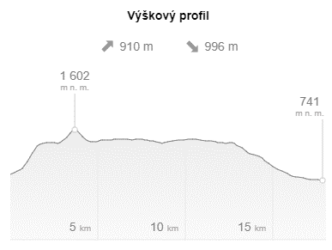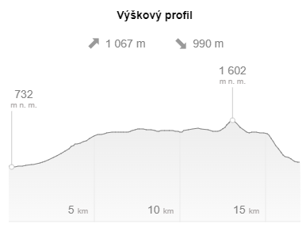
D
C

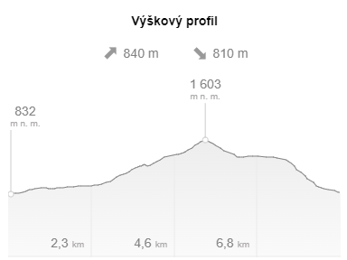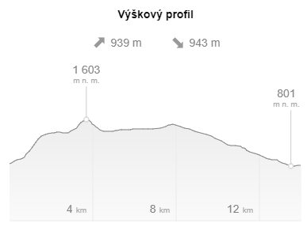
Autor: Miloš Bukáček
Toto dílo je licencováno pod licencí Creative Commons [CC BY-NC 4.0]. Licenční podmínky navštivte na adrese [https://creativecommons.org/choose/?lang=cs].

